ZÁZNAM STRAVY A POHYBOVÉ AKTIVITY

1.den  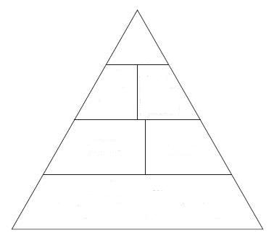  pohyb: | 2.den  pohyb: | 3.den  pohyb:
4.den  pohyb: | 5.den  pohyb: | 6.den  pohyb:
7.den  pohyb: | 